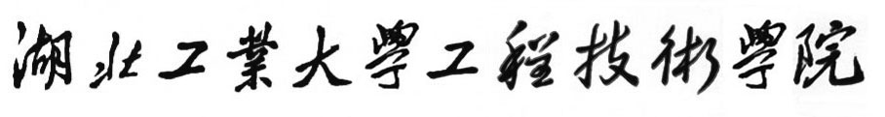

实训课程说明书

课 程 信息化系统开发与应用
学 院 电气与电子工程
班 级
学 号
姓 名
指导教师 廖景昌

2026年8月30日

1. 题目

大学智能课程管理系统的设计与开发

- 实训目标
- 巩固和加深学生对计算机应用、软件工程、数据库开发等专业知识的理解，提高学生综合运用Java+SpringBoot+Thymeleaf+SQLServer技术栈进行信息化系统开发的能力。
- 培养学生根据实训课题需求选学框架文档、查阅开发规范和技术文献的自学能力，学会运用软件工程基本原理对智能课程管理系统进行需求分析、设计与开发实现。
- 通过课程管理系统的需求分析、架构设计、功能开发和测试验收，初步掌握信息化系统的分析方法和工程设计方法，掌握从需求梳理到系统部署的完整开发流程。
- 了解信息化系统开发相关的行业规范与开发标准，能按实训任务书要求完成全部实训任务，编写规范的实训报告，正确反映实训开发成果。
- 提升学生的工程实践能力和问题解决能力，培养规范化的代码编写、文档撰写和系统演示表达能力。

3. 实训任务及指标
- 实训内容
本实训以大学日常教学课程管理为应用场景，开发一套多角色、功能完善的智能课程管理系统，满足学生、教师、管理员的课程管理需求。系统需基于指定技术栈开发，实现系统登录认证、考勤、课堂表现、实验结果、作业情况、平时成绩汇总、总成绩汇总及基础数据管理（学生、班级、教师）等核心功能，同时完成系统测试、实训报告撰写等工作，具体实训内容分为5个模块。
- 模块1：系统开发环境搭建
依据指定技术栈要求，完成Java、SpringBoot、Thymeleaf、SQLServer的环境安装、配置与调试，搭建可运行的系统开发环境，确保开发工具、框架、数据库之间的兼容性，输出环境搭建文档及运行成功截图。
- 模块2：系统需求分析与设计
- 需求分析

按照功能性需求和非功能性需求来梳理系统需求，功能性需求需覆盖多角色登录、考勤、课堂表现、实验结果、作业情况、平时成绩汇总、总成绩汇总，以及基础数据管理（学生、班级、教师）等核心功能，非功能性需求明确系统的易用性、稳定性、安全性要求。
- 系统设计
- 架构设计：基于SpringBoot实现分层架构（Controller、Service、Mapper层），明确各层的职责与交互逻辑；
- 功能模块设计：绘制系统功能模块结构图，清晰划分各角色的功能边界；
- 界面设计：完成核心功能页面的原型图/草图设计；
- 数据库设计：设计系统所需数据库表（至少包含学生表、教师表、考勤表、班级表、课程表、实验表、作业表、角色权限表），明确字段名、数据类型、主键/外键、约束条件，绘制ER图说明表间关联关系。
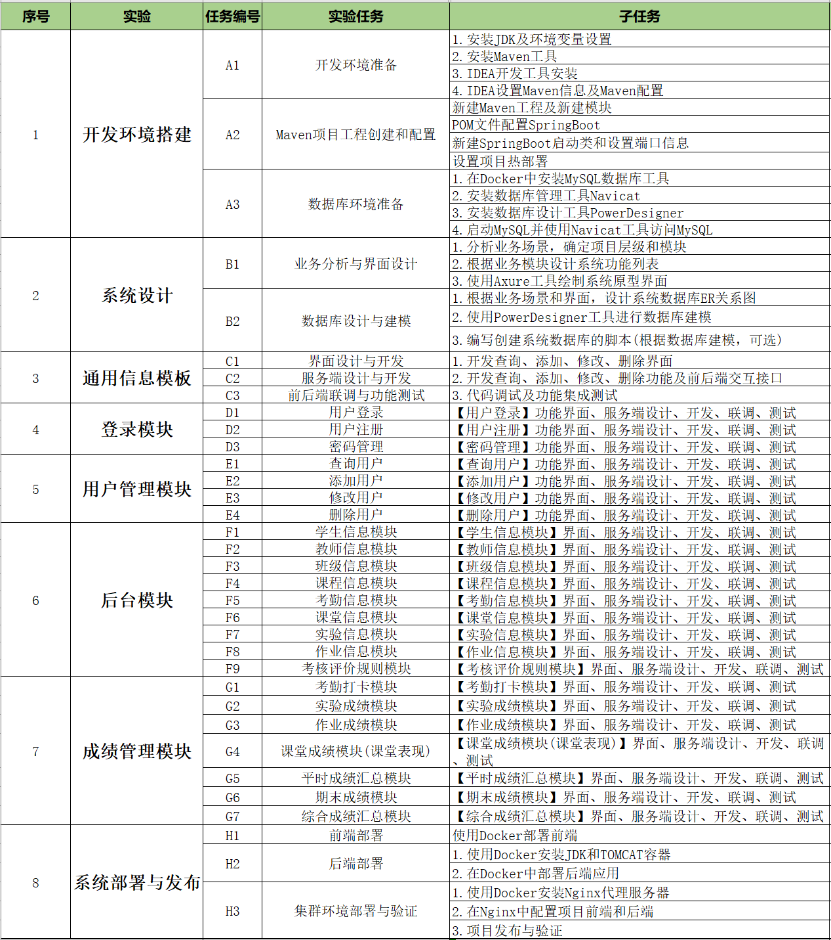
- 模块3：系统需求分析与设计
严格遵循技术框架要求和设计方案，进行系统代码开发，实现以下核心功能，保证代码规范、注释完整、功能可正常运行：
- 基础登录功能：区分学生、教师、管理员三种角色，实现角色认证与权限控制，不同角色登录后展示专属操作界面；
- 各模块功能：教师/管理员可按班级、课程录入信息，支持批量录入和单条录入；
【考勤模块】：
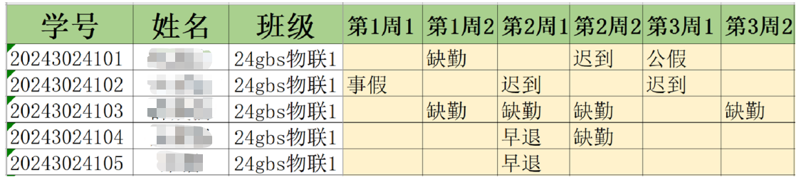
【实验完成度模块】：
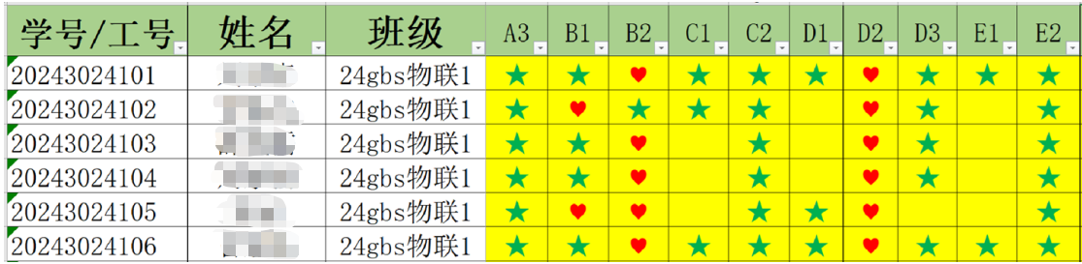
【作业模块】：
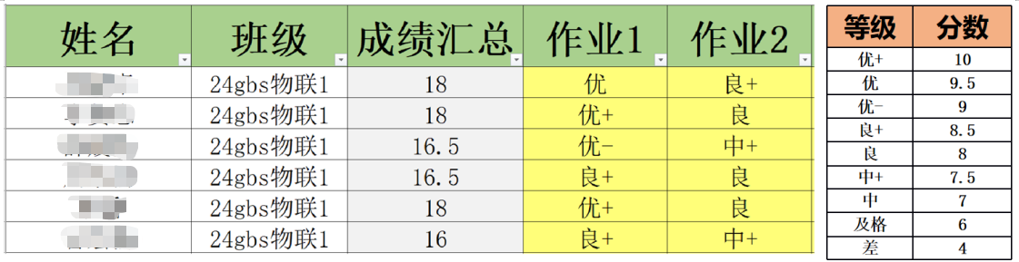
【课堂表现模块】：
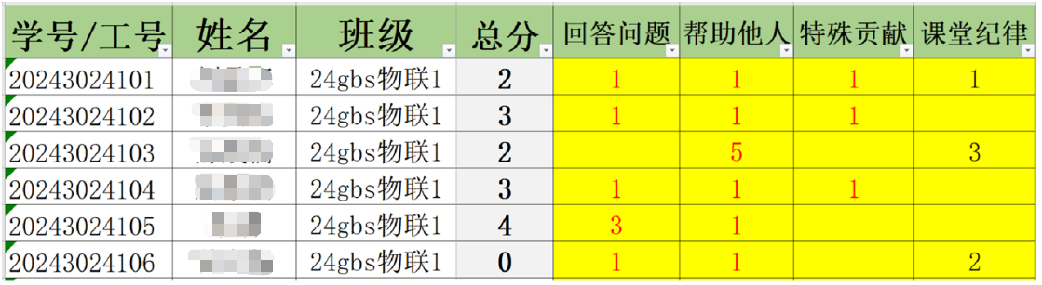
- 查询功能：
- 学生：仅可查询本人考勤、实验、作业等信息，支持按学期/课程筛选；
- 教师：可查询所带班级/课程信息，支持按班级、课程等条件筛选；
- 管理员：可查询全校各班级课程信息，支持多条件组合筛选；
- 平时成绩统计功能：教师/管理员可按班级/学生/课程统计数据，生成平时成绩等汇总报表；
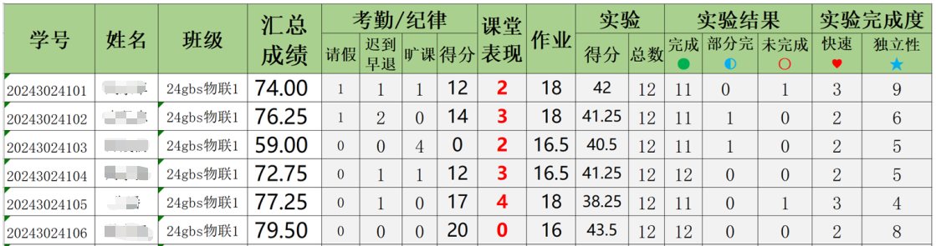
- 总成绩统计功能：教师/管理员可按班级/学生/课程统计数据，生成总成绩等汇总报表；
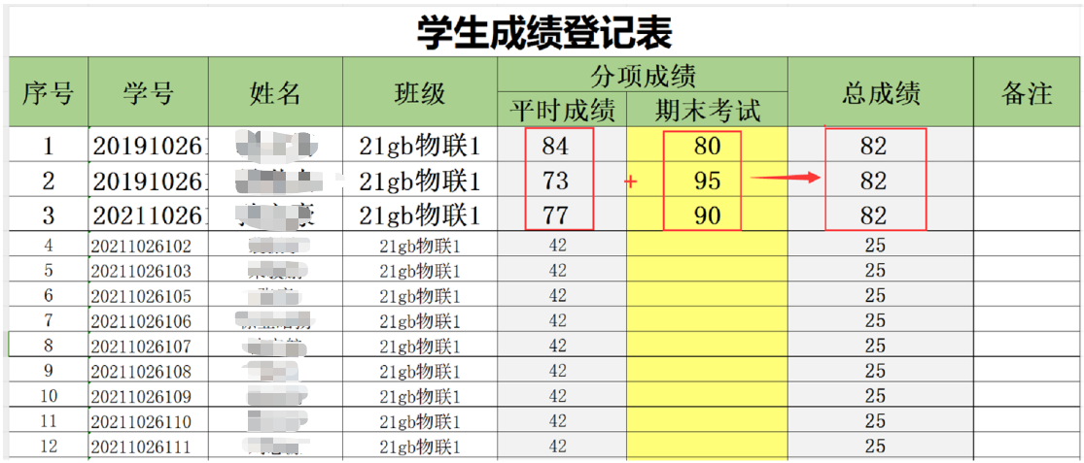
- 基础数据管理：管理员实现学生、教师、班级、课程、评价规则模块等基础信息的增删改查操作。
【学生基础信息模块】：
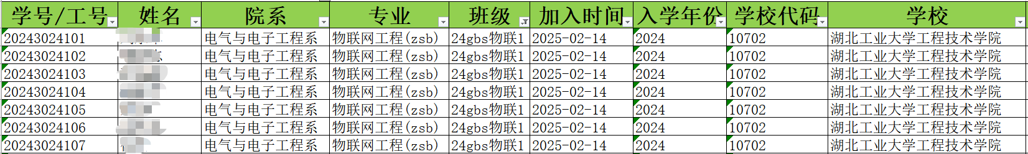
【考核评价规则模块】：
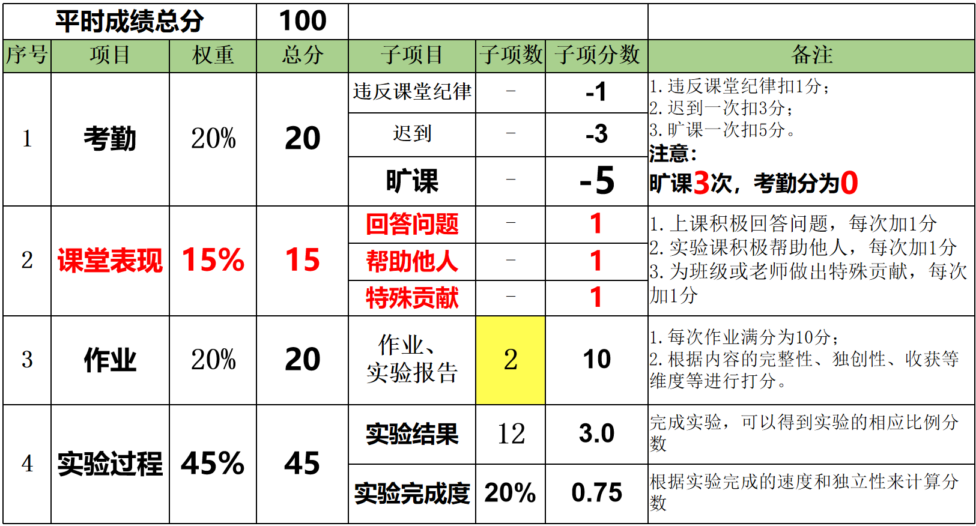
- 模块4：系统测试与调试

对开发完成的系统进行功能测试，验证各模块功能的完整性、准确性和稳定性，排查并修复系统中的BUG（如闪退、数据录入失败、查询结果错误、权限越权等），确保系统无严重故障，界面交互流畅。

- 模块5：实训报告撰写与资料整理

按要求撰写完整的实训报告，同时整理系统开发相关资料，包括项目源码、数据库脚本、运行说明文档等，按规范命名并提交。

- 技术指标
- 环境搭建：

开发环境配置正确，无兼容性问题，可正常启动和开发，环境搭建文档步骤清晰、截图完整。
- 设计环节：

需求分析全面贴合大学课程管理场景，系统设计合理、架构清晰，数据库表设计规范，ER图、功能模块图等绘制标准。
- 功能开发：

代码编写规范、注释完整，核心功能全部实现且可正常运行，角色权限控制严格，无功能缺失和严重BUG。
- 系统测试：

测试用例覆盖核心功能，BUG修复彻底，系统运行稳定，界面交互友好，响应正常。
- 实训报告：

结构完整、逻辑清晰，内容真实准确，符合学术规范和格式要求，核心模块无缺失。
- 工具使用与因素考量
- 开发工具：使用IDEA/Eclipse（Java开发）、SQL Server Management Studio（数据库管理）、Visio/ProcessOn（绘图）等工具完成开发与设计；
- 辅助工具：使用办公软件完成实训报告撰写，使用截图工具记录开发过程和系统运行效果；
- 因素考量：开发过程中需考虑系统的权限安全性（不同角色不可越权操作）、数据准确性（数据录入/统计无错误）、易用性（界面设计简洁，操作流程清晰）。
- 结果分析

对系统设计、功能开发、系统部署等实训结果进行全面分析与总结，撰写实训心得，300字以上。
- 报告

根据以上内容撰写课程实训报告。
- 实训要求
- 学生需独立按时完成全部实训任务，严禁抄袭。
- 核心功能必须全部实现，且能正常运行。
- 实训报告需包含封面、目录、页码，字体统一（正文宋体小四），行距1.5倍，保证报告内容清晰。
- 实训报告需使用 A4 纸张打印，以电子档+纸质档提交。
- 按指定时间参加系统演示验收，现场启动系统并展示核心功能操作流程，能清晰回答教师的相关技术提问。
- 按时提交实训报告，未提交实训报告者，实训课程无成绩。
- 考核方式及成绩组成
（1）考核方式
指导教师以实训课程要求为依据，对学生的实训过程表现、系统开发成果、实训报告质量、系统演示效果进行综合考核，评定最终实训课程成绩。
- 成绩组成
序号 | 成 绩 组 成 | 比例 | 考核要点
1 | 考勤 | 30% | 实训出勤率
2 | 系统开发成果 | 10% | 技术栈合规性、核心功能完整性、系统运行稳定性、代码规范性
3 | 系统演示验收 | 10% | 现场系统启动效果、核心功能操作流畅度、技术问题回答准确性
4 | 实训报告 | 50% | 结构完整性、内容真实性、设计合理性、格式规范性、核心模块无缺失
 | 合计 | 100%

- 实训报告撰写要求
实训报告为A4纸张打印，纸质档提交，电子版同步发送至指定邮箱，报告需包含以下核心模块，结构清晰、内容详实，总页数不少于30页，总字数不少于3000字（不含代码、截图）。
- 实训报告整体格式
实训报告（正文部分）建议由以下几部分构成：
1.封面：包含实训项目名称、学院、班级、学号、姓名、指导教师、完成日期；
2.目录：黑体小二号，居中，下方为小四字号，1.5倍行距，标注各章节页码；
3.正文：宋体小四，1.5倍行距，一级标题加粗，章节层级清晰；
4.附录：包含核心代码、数据库脚本、运行说明等。
（2）实训报告核心章节
1.绪论（宋体小四，加粗）
1.1 实训背景与意义
1.2 实训目标与任务
1.3 技术栈说明
2.系统开发环境搭建
2.1 开发工具与版本选择
2.2 环境安装与配置步骤（附截图）
2.3 环境测试与运行结果（附成功截图）
3.系统需求分析
3.1 功能性需求（分角色梳理）
3.2 非功能性需求（易用性、稳定性、安全性）
4.系统设计
4.1 架构设计（SpringBoot分层架构思路）
4.2 功能模块设计（附功能模块结构图）
4.3 界面设计（附核心页面原型图/草图）
4.4 数据库设计（附数据表结构、ER图、表间关联说明）
5.系统功能实现
5.1 核心功能开发思路
5.2 关键代码实现（粘贴核心接口代码，加注释并解释逻辑）
5.3 系统实现效果（附各功能页面运行截图，标注功能名称和操作说明）
6.系统测试与调试
6.1 测试用例设计（覆盖核心功能）
6.2 测试结果与BUG修复
6.3 系统最终运行效果
7.实训总结与收获
7.1 实训过程总结
7.2 技术能力收获
7.3 遇到的问题及解决方法
7.4 自身不足与改进方向（不少于300字）
8.附录
8.1 项目核心代码
8.2 数据库脚本（.sql文件）

8.3 系统运行说明
- 提交内容清单
1.实训报告：电子版（命名格式：学号+姓名+系统实训报告，Word/PDF格式）、纸质版（A4打印，按格式装订）；
2.项目源码：压缩包形式（命名格式：学号+姓名+系统源码），包含完整的SpringBoot项目文件，代码注释完整；
3.数据库资料：单独的数据库脚本文件（.sql格式，可直接执行创建表和测试数据）；
4.运行说明：README文档（TXT/MD格式），说明系统启动步骤、测试账号密码、环境依赖等；
5.辅助资料：实训过程中的设计图（ER图、功能模块图等）、截图、测试用例等整理为压缩包（命名格式：学号+姓名+考勤系统辅助资料

